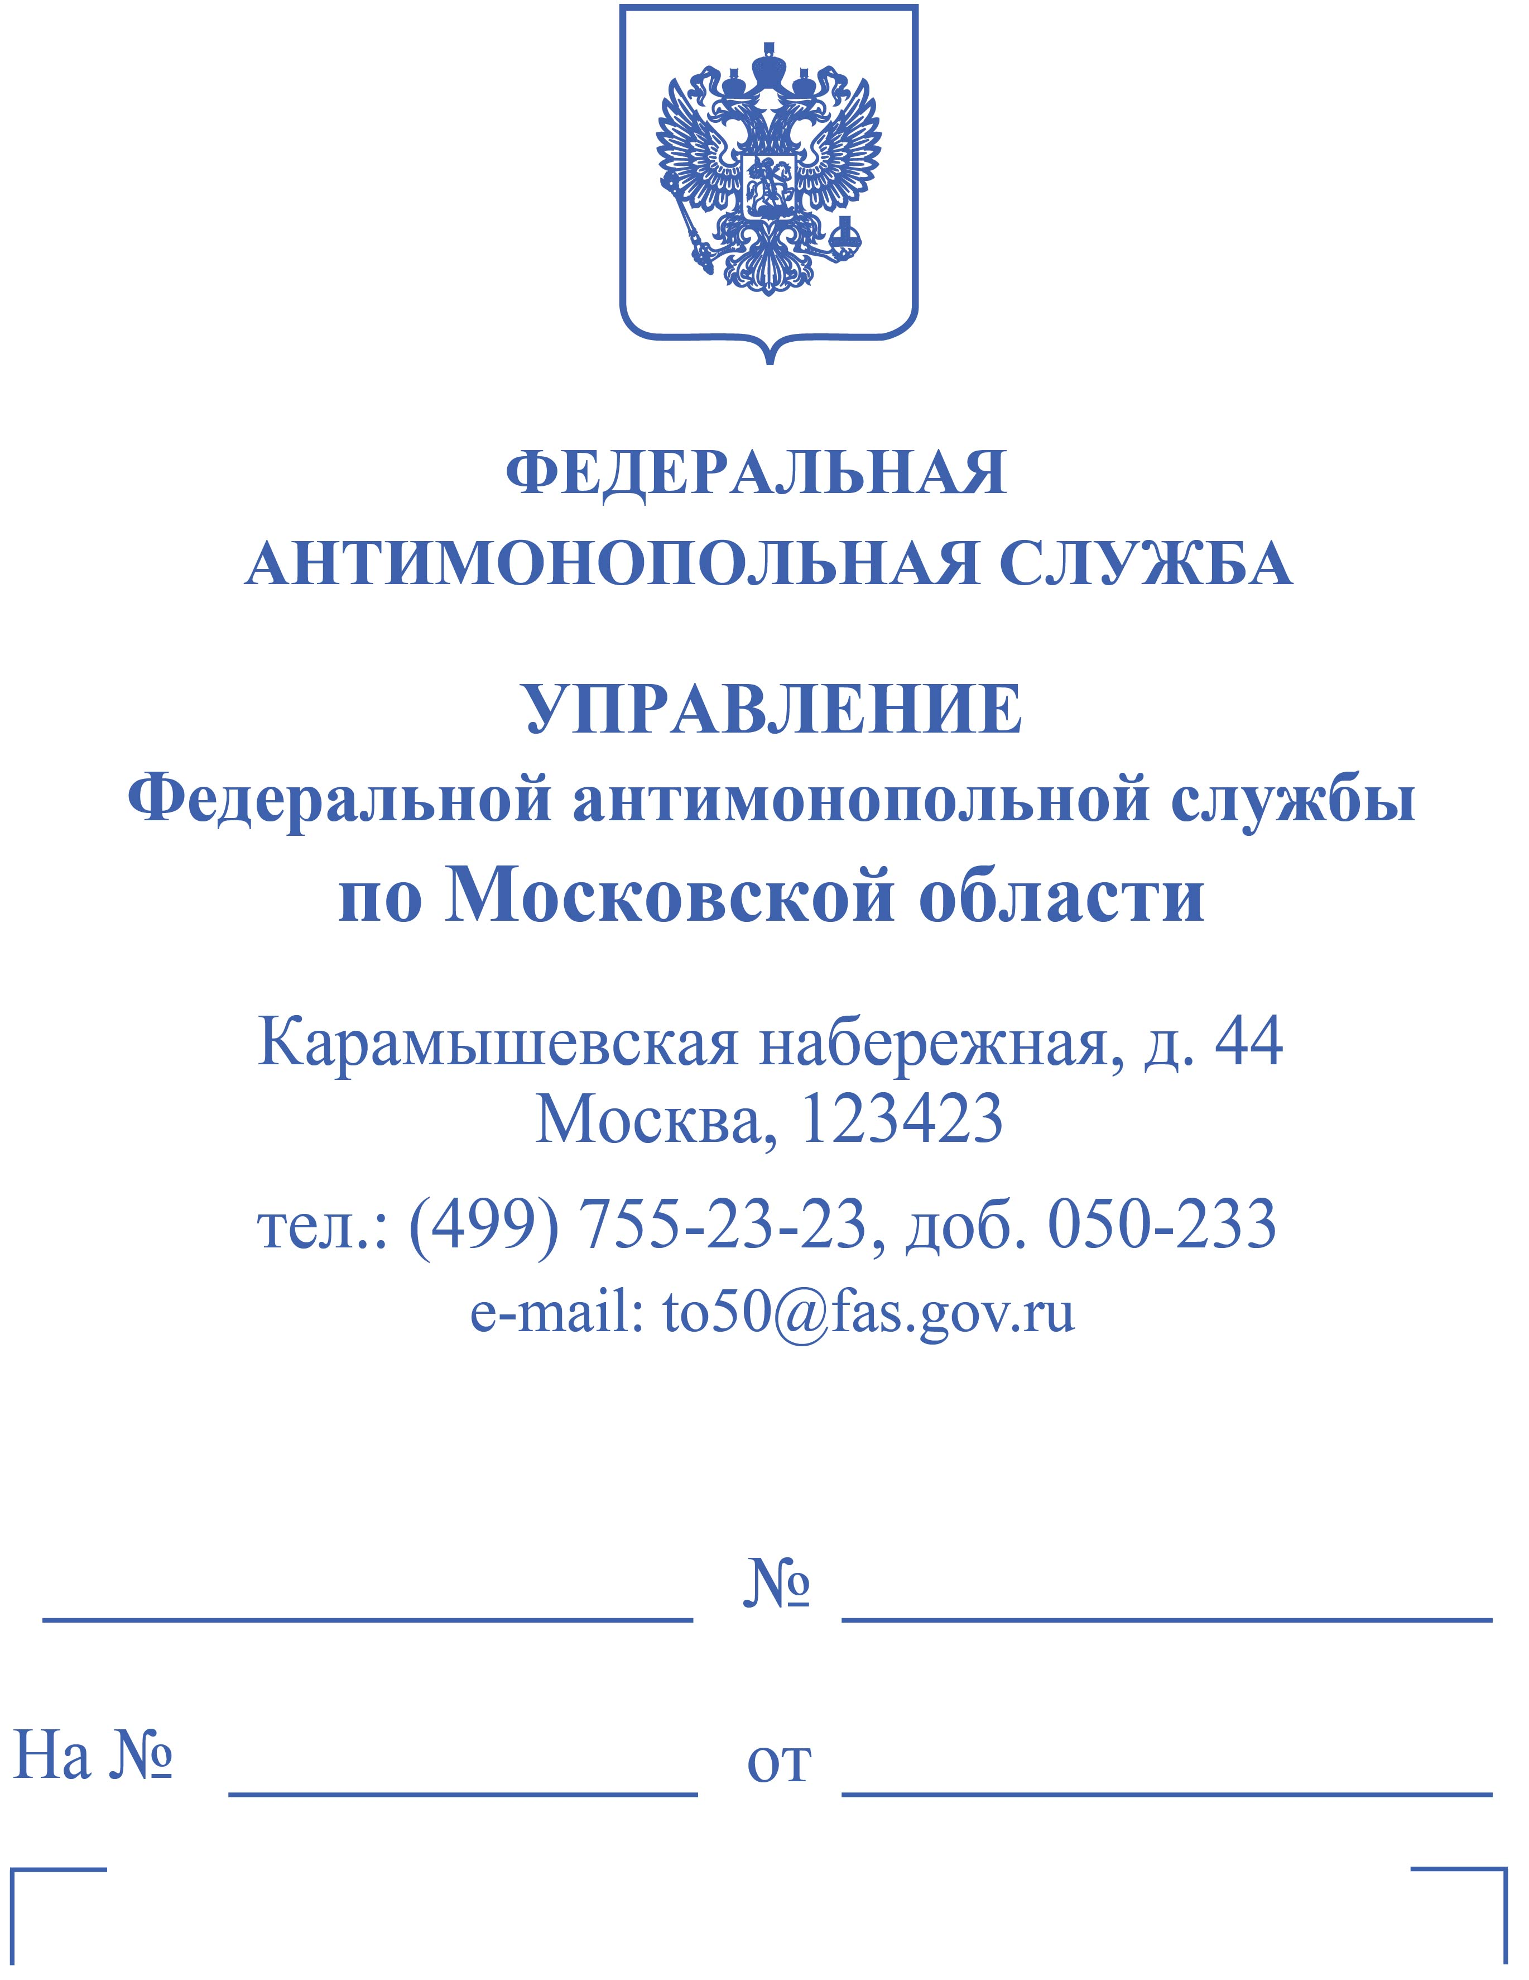

ООО «РЭК»

ул. Советская, д. 105,
г. Рассказово,
Тамбовская обл., 393255

«---»

ОПРЕДЕЛЕНИЕ
об отказе у удовлетворении ходатайства по делу № 050/04/14.32-618/2024
об административном правонарушении

27 мая 2024 г. г. Москва

Я, заместитель руководителя Московского областного УФАС России
«---», рассмотрев Протокол № 050/04/14.32-618/2024 об административном правонарушении от 27.05.2024 и материалы дела № 050/04/14.32-618/2024
об административном правонарушении, возбужденного в отношении Общества
с ограниченной ответственностью «Рассказовская экологическая компания»
(ИНН 6828009268, ОГРН 1176820014260, дата регистрации в качестве юридического лица: 30.10.2017, место нахождения: 393255, Тамбовская обл., г. Рассказово,
ул. Советская, д. 105, далее – ООО «РЭК»),

УСТАНОВИЛ:

В Московское областное УФАС России поступило ходатайство ООО «РЭК» (вх. от 27.05.2024 № 16419-ЭП/24) о приостановлении административного дела
№ 050/04/14.32-618/2024 до вступления в законную силу решения Арбитражного суда г. Москвы по делу № А40-27570/2024.
Между тем, в соответствии с частью 1.2 статьи 28.1 Кодекса Российской Федерации об административных правонарушениях (далее – КоАП) поводом
к возбуждению дела об административном правонарушении, предусмотренного статьей 14.32 КоАП, является принятие комиссией антимонопольного органа решения, которым установлен факт нарушения антимонопольного законодательства Российской Федерации.
Решение комиссии антимонопольного органа вступает в законную силу
с момента его принятия (изготовления в полном объеме).
Решение по делу № 050/01/11-617/2024 вступило в законную силу - 10.01.2024.
Факт нарушения антимонопольного законодательства ООО «РЭК», ответственность за которое предусмотрена частью 2 статьи 14.32 КоАП, установлен - 10.01.2024.
Таким образом, основания для приостановления производства по делу
об административном правонарушении по части 2 статьи 14.32 КоАП в отношении ООО «РЭК» до вступления в законную силу решения Арбитражного суда г. Москвы по делу № А40-27570/2024 отсутствуют.
Руководствуясь частью 2 статьи 24.4, статьей 29.12 КоАП,

ОПРЕДЕЛИЛ:

Отказать ООО «РЭК» в удовлетворении заявленного ходатайства
о приостановлении административного дела № 050/04/14.32-618/2024 до вступления в законную силу решения Арбитражного суда г. Москвы по делу № А40-27570/2024.

  Заместитель руководителя | «---»

«---»

